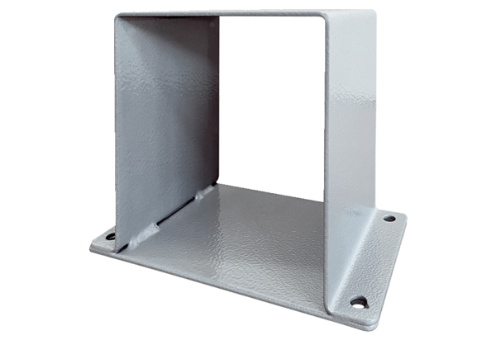Cokół silnika MSI 10Opakowanie jednostkowe: 1 sztukaAsortyment: C
Numer artykułu: 0073.0293Producent: MAICO

